21.12.2012.
Проведен внутритехникумовский конкурс на лучшего по профессии
« Лучший бухгалтер 2012 г.» Заявку на участие подали 11 студентов выпускных групп специальности « Экономика и бухгалтерский учет» (по отраслям).
В их числе наиболее грамотные, профессионально подготовленные студенты.
Участники конкурса:
Горобец Виктор- группа 3Б1
Иващенко Эдуард – группа 3Б1
Дерначева Евгения – группа 2Б11
Кожин Виталий –группа 3Б1
Кондрина Людмила – группа 2Б11
Кондрашева Светлана – группа 3Б1
Локтев Тимур – группа 3Б1
Осипова Елена – группа 2Б11
Резцова Елена- группа 3Б1
Сененич Елена- группа 2 Б11
Цыганкова Наталья- группа 2 Б11

По результатам первого этапа
(решение практических задач)
призовые места и баллы

Ф.И.О. участника | Колличество баллов | Призовое место
Горобец Виктор | 5 | 3
Дерначева Евгения | 4 | -
Иващенко Эдуард | 6 | 2
Кожин Виталий | 4 | -
Кондрина Людмила | 1 | -
Кондрашева Светлана | 3 | -
Локтев Тимур | 6 | 2
Осипова Елена | 3 | -
Резцова Елена | 5 | 3
Сененич Елена | 4 | -
Цыганкова Наталья | 9 | 1

Второй этап.
Составление оборотной ведомости и бухгалтерского баланса (ср. 1 по ОКУД). Результаты конкурса и общие результаты предоставлены в таблице.
Ф.И.О. участника | 2 этап баллы | Общая сумма баллов | Распределение мест
Горобец Виктор | 3 | 8 | 4
Дерначева Евгения | 3 | 7 | 5
Иващенко Эдуард | 3 | 9 | 3
Кожин Виталий | 4 | 8 | 4
Кондрина Людмила | 3 | 4 | 7
Кондрашева Светлана | 1 | 4 | 7
Локтев Тимур | 5 | 11 | 2
Осипова Елена | 1 | 4 | 7
Резцова Елена | 1 | 6 | 6
Сененич Елена | 3 | 7 | 5
Цыганкова Наталья | 4 | 13 | 1

Поздравляем победителей и призеров конкурса «Лучший бухгалтер 2012года»
- Цыганкова Наталья- группа 2 Б11 – первое место
- Локтев Тимур – группа 3Б1- второе место
- Иващенко Эдуард – группа 3Б1- третье место
Благодарим всех участников за профессионализм и мастерство.
В подготовке конкурсных материалов принимали участие преподаватели:
- Бочарова С.В.- Преподаватель дисциплины « Анализ финансо-хозяйственной деятельности» и « Основ анализа бухгалтерской отчетности »
- Цесоренко Е.Ф. Преподаватель дисциплины « Налоги и налогообложение», практикующий бухгалтер»
- Бондарева Р.В. Преподаватель дисциплины «Экономика организации»
- Макагонова Н.П. Преподаватель дисциплины «Бухгалтерский учет»

Методическая разработка на конференцию по учебной дисциплине
« Правовое обеспечение профессиональной деятельности»
на тему: «Трудоустройство»
Цель конференции: Ознакомление студентов с правилами оформления документации при поступлении на работу и составление трудового договора.
Студентами разработаны презентации на тему « Трудоустройство», в которых отражена информация о правильности составления документации о приеме на работу, основные этапы приема на работу. Ознакомление с правилами делового этикета, трудовыми правилами и обязанностями работника и работодателя. Правильность заполнения трудового договора и рассмотрения условий, на основании которых заключается трудовой договор.

Признаны лучшими работы следующих студентов:
- Мачуха В.
- Лисицына А.
- Литвинова О.

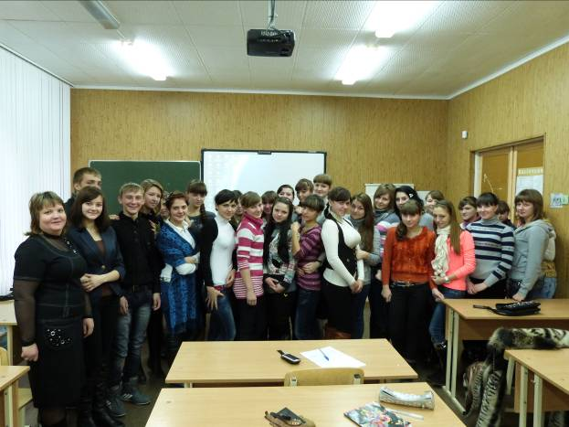

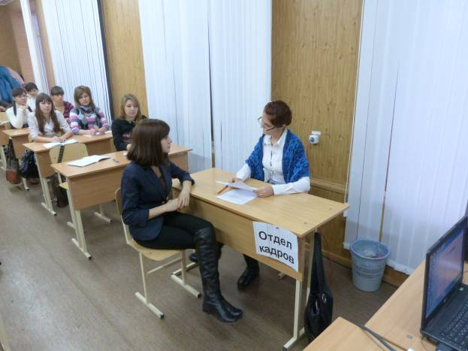

Проведена олимпиада знаний на эрудицию и интеллектуальные способности в отдельных областях знаний среди студентов первого и второго курса специальности
«Экономика и бухгалтерский учет» ( по отраслям) – «Эрудит 2012»
В олимпиаде приняли участие 20 самых эрудированных студентов.
Самой умной признана по результатам конкурса группа 2Б9 , так как студенты показали высокие результаты и высокие познания в области общих знаний.
Среди самых эрудированных :
Первое место- Репина Анастасия -группа 2Б9
Второе место- Логивинова Ирина- группа 2Б9
Третье место- Девицкая Юлия- группа 2Б9
Семенов Максим- группа 2Б9
Материал к проведению олимпиады подготовила преподаватель учебной дисциплины «Менеджмент» Репина О.В.

